Vamos a crear una aplicación por capas para trabajar con los productos (**Products**) y los detalles de las órdenes de pedidos **([Order Details]**) de la Base de Datos de **NorthWind.**

En este examen vamos a tratar de eliminar productos que tenemos descatalogados si sus ventas han sido mínimas y por otro lado descatalogaremos productos que no cumplen las expectativas de ventas deseadas.

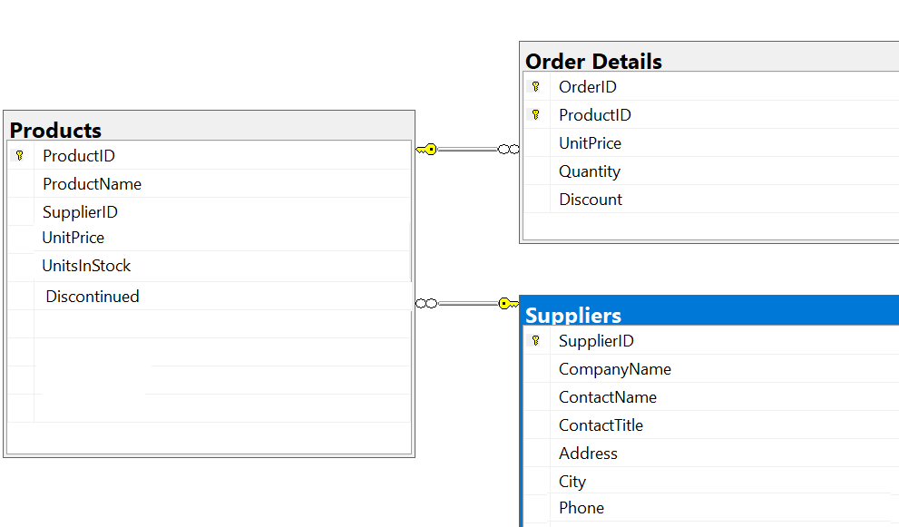

**MODELO DE DATOS CON EL QUE VAMOS A TRABAJAR**

**CARGAR NUESTRA APLICACIÓN (Inicio.aspx) (2 puntos)**

* **Mostrar los Productos Descatalogados :** Al cargar la página Web Inicio.aspx se mostrará en el GridView de Productos (**gvProductos**) los datos de los productos cuyo campo **discontinued** sea igual a **1**. Solo debemos trabajar con los campos que se muestran en la imagen anterior.
* Pondremos una paginación al GridView (**gvProductos)** para que los productos se muestren de 5 en 5.
* El **GridView** se mostrará cómo se ve en la imagen inferior.
  + - Por delante de las columnas introduciremos un botón de Imagen para seleccionar un producto.
    - Por detrás de las columnas introduciremos el botón de Editar y el de Borrar.
    - Al pulsar el Botón de Editar debe entrar en modo Edición y por tanto este botón será sustituido por los botones de imagen de Salvar y Cancelar.

***(Solo va a ser editable el campo Discontinued de Products, es decir, cuando debamos modificar algo solamente podrá ser el campo Discontinued)***

* + - En la línea de pie del GridView (**Footer**) incluiremos tantos cuadros de texto como campos tengamos en el producto, excepto el de **ProductID** porque es autonumérico (IDENTITY).

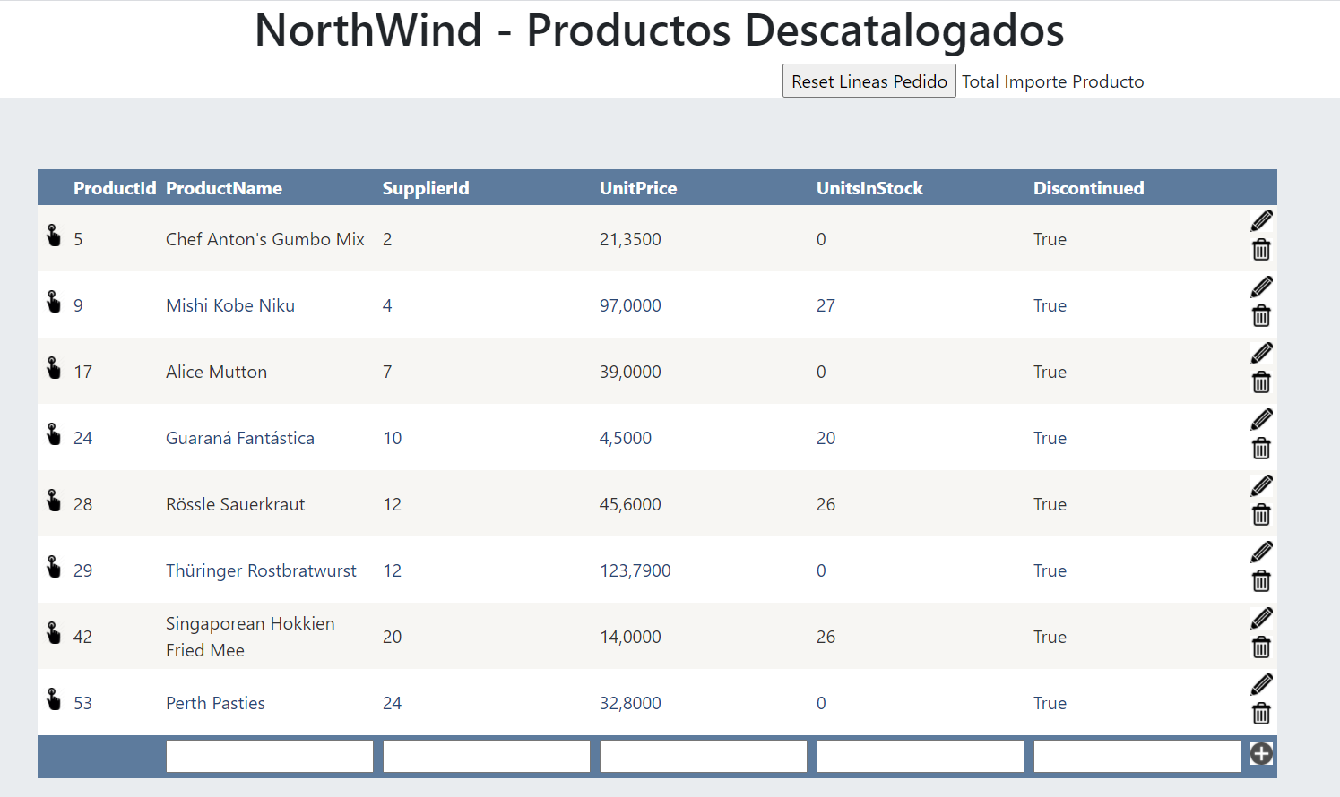

**SELECCIONAR UN PRODUCTO del GRIDVIEW (2 puntos)**

Debemos mostrar en otro GridView las Ordenes de Pedido en las que aparece ese Producto, identificado por el ProductID.

* Debéis obtener el **ProductId** al seleccionar el Producto (int).
* En DAO_OrderDetails tendremos que hacer un método **buscarOrdenes(int idProducto)** que nos devuelva todas las Líneas de Pedidos en donde hayamos comprado el producto seleccionado.

Estas líneas de pedidos se mostrarán en otro **GridView** denominado **gvDetalles**.

* Además, en DAO_OrderDetails debemos ejecutar otro método denominado **calculoTotalProducto(int idProducto)** en donde se calculará el importe total que de ese producto se ha vendido. Este importe se mostrará en la etiqueta **lblImporteProducto**.

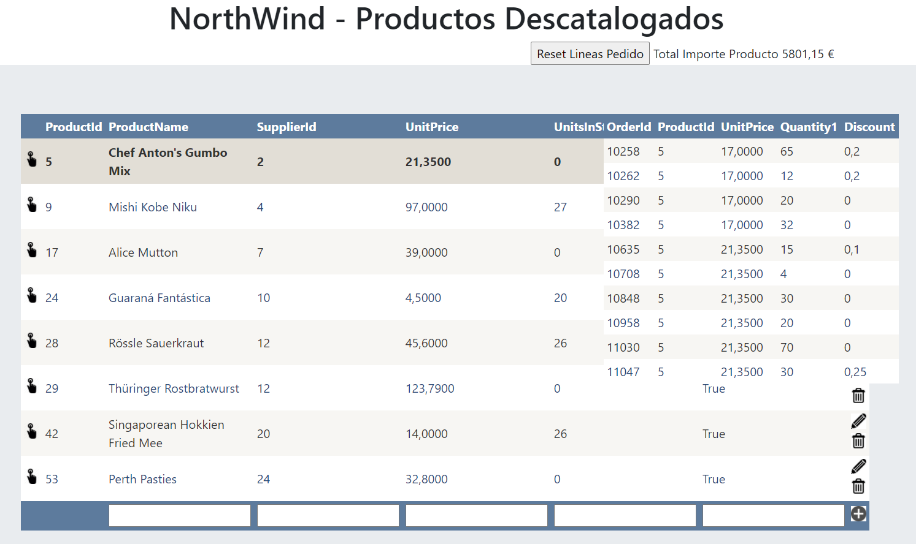

**ELIMINAR UN PRODUCTO del GRIDVIEW (2 puntos)**

Visualmente miraremos si el total del importe del producto seleccionado (producto descatalogado) es inferior a 10.000€ en cuyo caso borraremos el producto pulsando el botón de imagen de eliminar del **gvProductos**. Antes de borrar el producto debemos borrar todas las líneas de pedido que incluyan a ese producto por lo que lo haremos de la siguiente forma:

* En DAO_OrderDetails crearemos un método denominado **eliminarOrdenes**(**int ProductID**) en donde se eliminaran todas las filas de la tabla Order Details cuyo productID sea el que le pasemos.
* A continuación, en DAO_Productos crearemos un método denominado **eliminarProducto(int Producto)** donde eliminaremos la fila correspondiente al producto pasado en la tabla de Products.

**AÑADIR NUEVOS PRODUCTOS (2 puntos)**

Rellenaremos los cuadros de texto con el nuevo producto y lo introduciremos en la tabla **Products** de nuestra BD. Antes de introducir este producto en la BD debe cumplir unos requisitos por lo que colocaremos ***a continuación de los cuadros de texto del footer*** del gvProductos los validadores necesarios para los siguientes campos:

* **ProductName** solo admitirá letras mayúsculas o minúsculas de 1 a 40 caracteres.
* **SupplierID** solo admitirá valores numéricos entre 1 y 25.
* **UnitPrice** solo admitirá valores numéricos de tipo *currency* mayores que 0.
* **UnitsInStock** solo admitirá valores numéricos mayores a 10.
* **Discontinued** solo admitirá un valor numérico que debe ser 0 o 1.

Tendremos un **Resumen de Validaciones (Validation Summary)** que se mostrará en formato de ventana de mensaje (alert) si no se cumple alguna validación. Por tanto, a continuación del cuadro detexto en el que se introduzca un valor erróneo solamente debe aparecer un *. El mensaje de error aparecerá en el resumen de validaciones.

**……………………………………Si llega el tiempo………………………………………….**

**RECATALOGAR PRODUCTOS DESCATALOGADOS (1.5 puntos)**

Visualmente miraremos si el total del importe del producto seleccionado (producto descatalogado) es superior a 30.000€ en cuyo caso editaremos el producto pulsando el botón para entrar en modo edición.

* Cambiaremos el dato de Discontinued de 1 a 0 y salvaremos el registro pulsando el botón de imagen de Salvar. Se debe ejecutar desde DAO_Productos un método denominado **recatalogarProducto(int idProducto).**
* Si nos hemos equivocado de registro, podemos cancelar el modo edición pulsando el botón de imagen de Cancelar Edición.